吉 林 大 学
软件学院
实 验 报 告
实验名称 |  | FTP综合应用编程
课程名称 |  | 计算机网络课程设计
姓名 | 张天浩 |  | 学号 | 55190828 | 成绩
提交日期 |  |  | 座位号

1.实验目的
掌握FTP应用编程。

2.实验内容
使用套接字编程、文件管理、多线程等技术完成FTP功能实现。

3.实验分析
首先使用socket API实现服务器与客户端的创建，然后使用实验二中的windows多线程完成对多个客户端的响应，在每一个进程中，对资源文件夹进行扫描并对客户端进行回复，客户端在确认需要下载的文件后，进行文件名的核对，服务器端返回客户端需要的文件，下载在客户端的项目内。

4.问题解答
socket、多线程与上三个实验一致。

功能一：完成客户端与服务器端信息的交互。
原理：由于socket发送消息时，会将多个未发送的数据粘成一个包进行发送，由此会产生客户端或者服务器端信息无法区分，导致提示信息和文件内容混杂在一起，最终导致文件无法打开。
解决办法：来回使用send()和recv()，来避免粘包的问题，而且可以提升客户端和服务器端交互的频率。

功能二：可以传输任意大小、任意格式的数据
原理及解决方法：通过以二进制格式打开文件进行传输，可以防止传递文件出现乱码的问题。服务器通过while循环读出文件中buffer大小的数据，并每次传输buffer大小的数据，客户端则通过while读取buffer数据并写入到文件中，最后赋予其文件名及文件格式。

功能三：客户端需要的文件是否在服务器端有存储的判断
原理及解决方法：解决办法与上面提高服务器端与客户端之间的交互频率有关，先使用服务器端发送文件列表给客户端，客户端进行文件列表与输入文件名字的比对，在输入的文件名字与文件列表内一致时才允许返回数据给服务器，如不一致，则需要重新输入文件名。
功能四：文件名遍历并合并发送
原理及解决方法：使用io.h中_finddata_t结构体进行文件的遍历，使用strcat进行名字的合并，作为文件列表发送给客户端。

4.3核心代码（有必要的注释）
服务器端：（socket部分基本与前面相同）
HANDLE hThread;//windows多线程
DWORD threadId;
while (1) {
sockcl = accept(sockse, (SOCKADDR*)&cl_addr, &nSize);
hThread = CreateThread(NULL, 0, ThreadFunc, (LPVOID)sockcl, 0, NULL);
if (hThread == NULL) {
cout << "创建子进程失败。" << endl;
break;
}

CloseHandle(hThread);
}

DWORD WINAPI ThreadFunc(LPVOID cl) {

char recv_buf1[BUF_SIZE] = "";
char recv_buf2[BUF_SIZE] = "";
char send_buf1[BUF_SIZE] = ""; //缓冲区
int nCount;

SOCKET sockcl = (SOCKET)cl;

if (recv(sockcl, recv_buf2, BUF_SIZE, 0) > 0) {
cout << "客户端请求文件列表" << endl;
}

char file_search[100] = "C:\\Users\\LongRow\\Desktop\\大三下课件\\计网课设\\FTP\\source\\";
strcat(file_search, "*.*"); // 在要遍历的目录后加上通配符
char* name_list=listFiles(file_search);

if (send(sockcl, name_list, BUF_SIZE, 0)) {
cout << "成功发送文件列表" << endl;
}

char file_in[100] = "C:\\Users\\LongRow\\Desktop\\大三下课件\\计网课设\\FTP\\source\\";

if (recv(sockcl, recv_buf1, BUF_SIZE, 0) > 0) {
cout << "收到请求文件：" << recv_buf1 << endl;
}

char* file_new = strcat(file_in, recv_buf1);

const char* filename = file_new; //文件名

FILE* fp = fopen(filename, "rb"); //以二进制方式打开文件
if (fp == NULL) {
cout << "无法打开文件:" << filename << endl;

return 0;
}
else {
cout << "文件" << filename << "打开" << endl;
}

cout << "发送文件名：" << file_new << endl;
while ((nCount = fread(send_buf1, 1, BUF_SIZE, fp)) > 0) {
//cout << nCount << endl;
send(sockcl, send_buf1, nCount, 0);
}
shutdown(sockcl, SD_SEND); //文件读取完毕，断开输出流，向客户端发送FIN包
cout << "传输对象：" << sockcl << endl;
cout << "已发送文件" <<"\n\n" << endl;
fclose(fp);
}

char* listFiles(const char* dir)
{
intptr_t handle;
_finddata_t findData;
char arr[1000] = "";

handle = _findfirst(dir, &findData); // 查找目录中的第一个文件
if (handle == -1)
{
cout << "找不到文件" << endl;
return 0;
}

do
{
if (findData.attrib & _A_SUBDIR && (strcmp(findData.name, ".") == 0 || strcmp(findData.name, "..") == 0)) // 是否是子目录并且不为"."或".."
continue;
else {
strcat(arr, findData.name);
strcat(arr, " ");
}

} while (_findnext(handle, &findData) == 0); // 查找目录中的下一个文件

_findclose(handle); // 关闭搜索句柄
return arr;
}

客户端：
int nCount;
char symbol[10] = "#!";
int flag = 0;

while (1) {
int opt;//选择功能
cout << "1.查看服务器文件 2.退出" << endl;
cin >> opt;
char send_buf1[BUF_SIZE] = "search";
char send_buf2[BUF_SIZE] = "";
char recv_buf1[BUF_SIZE] = "";
char recv_buf2[BUF_SIZE] = "";
char recv_buf3[BUF_SIZE] = "";

if (opt == 2) {
cout << "客户端结束连接" << endl;
}
if (opt != 1 && opt != 2) {
cout << "输入数字无效" << endl;
}
if (opt == 1) {
int send_len;
if (send_len = send(sockse, send_buf1, BUF_SIZE, 0)) {
cout << "查询信息已发送" << endl;
}
else {
cout << "查询信息发送失败" << endl;
break;
}
if ((nCount = recv(sockse, recv_buf1, BUF_SIZE, 0)) > 0) {
cout <<"服务器文件有：" << recv_buf1 << endl;
}
}
char* file[30];
char* token;
int num = 0;
token = strtok(recv_buf1, " ");
while (token != NULL) {

//printf("%s\n", token);
file[num] = token;
token = strtok(NULL, " ");
num++;
}

bool find = 0;
while (1) {
cout << "输入需要获取的文件:" ;
cin >> send_buf2;
for (int i = 0; i < num; i++) {
//cout <<"文件：" << file[i] << endl;
if (strcmp(send_buf2, file[i]) == 0) {
cout << "服务器中存在该文件" << endl;
find = 1;
}

}
if (find == 1) {
int send_len = send(sockse, send_buf2, BUF_SIZE, 0);
cout << "发送文件下载请求" << endl;
break;
}
else if (find == 0) {
cout << "你输入的文件名不存在于服务器中" << endl;
cout << "请重新输入文件名" << endl;
}
}

fp = fopen(send_buf2, "wb"); //以二进制方式打开（创建）文件
if (fp == NULL) {
cout << "无法打开该文件" << endl;
exit(0);
}
while ((nCount = recv(sockse, recv_buf2, BUF_SIZE, 0)) > 0) {
fwrite(recv_buf2, BUF_SIZE, 1, fp);
}
cout << "文件已存入" << send_buf2 << endl;
fclose(fp);
break;
}
4.4测试方法、测试数据与测试结果
功能一：文件列表显示及输入请求文件名的限制
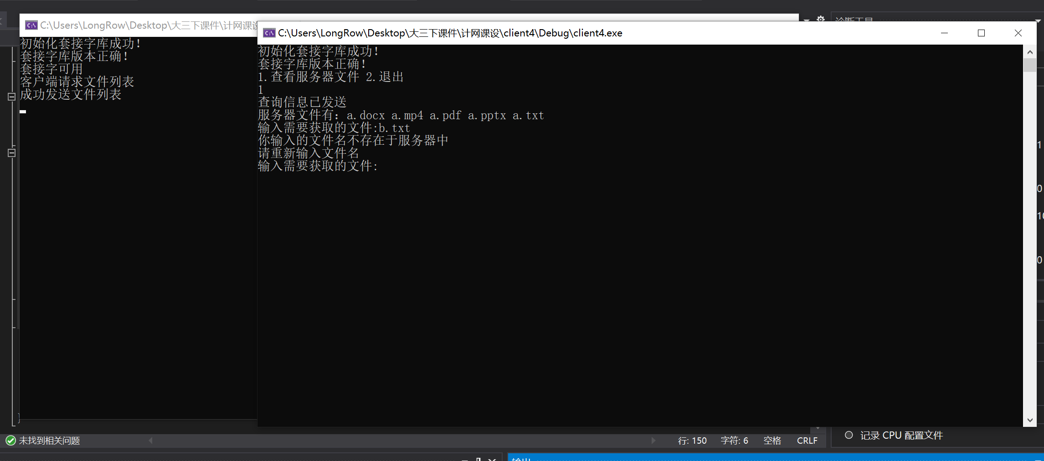
程序可以正常的传输文件列表和限制输入文件名。

功能二：正确获取文件
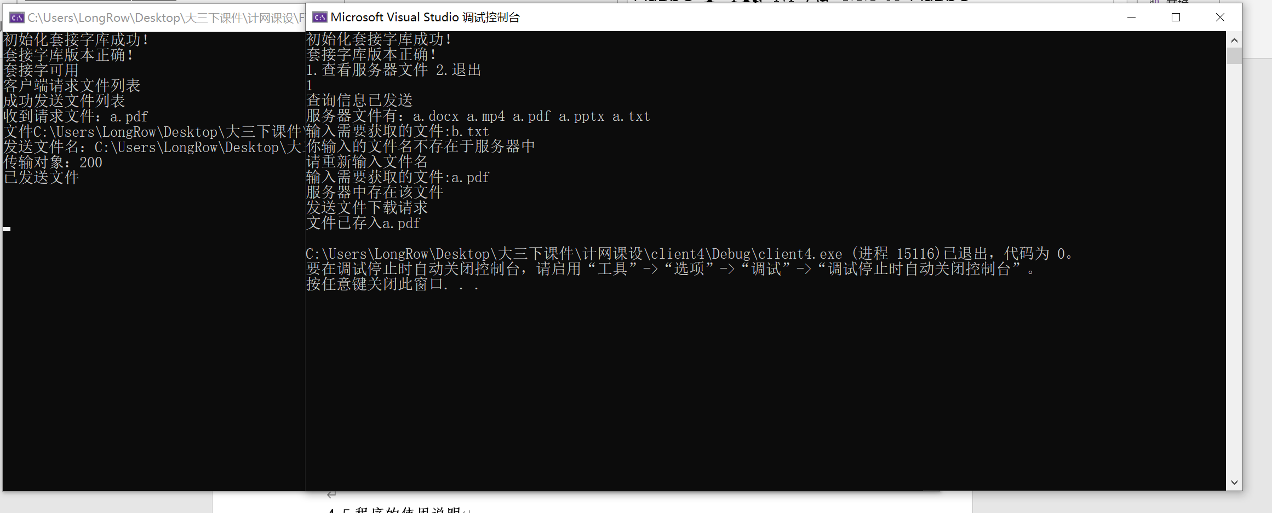

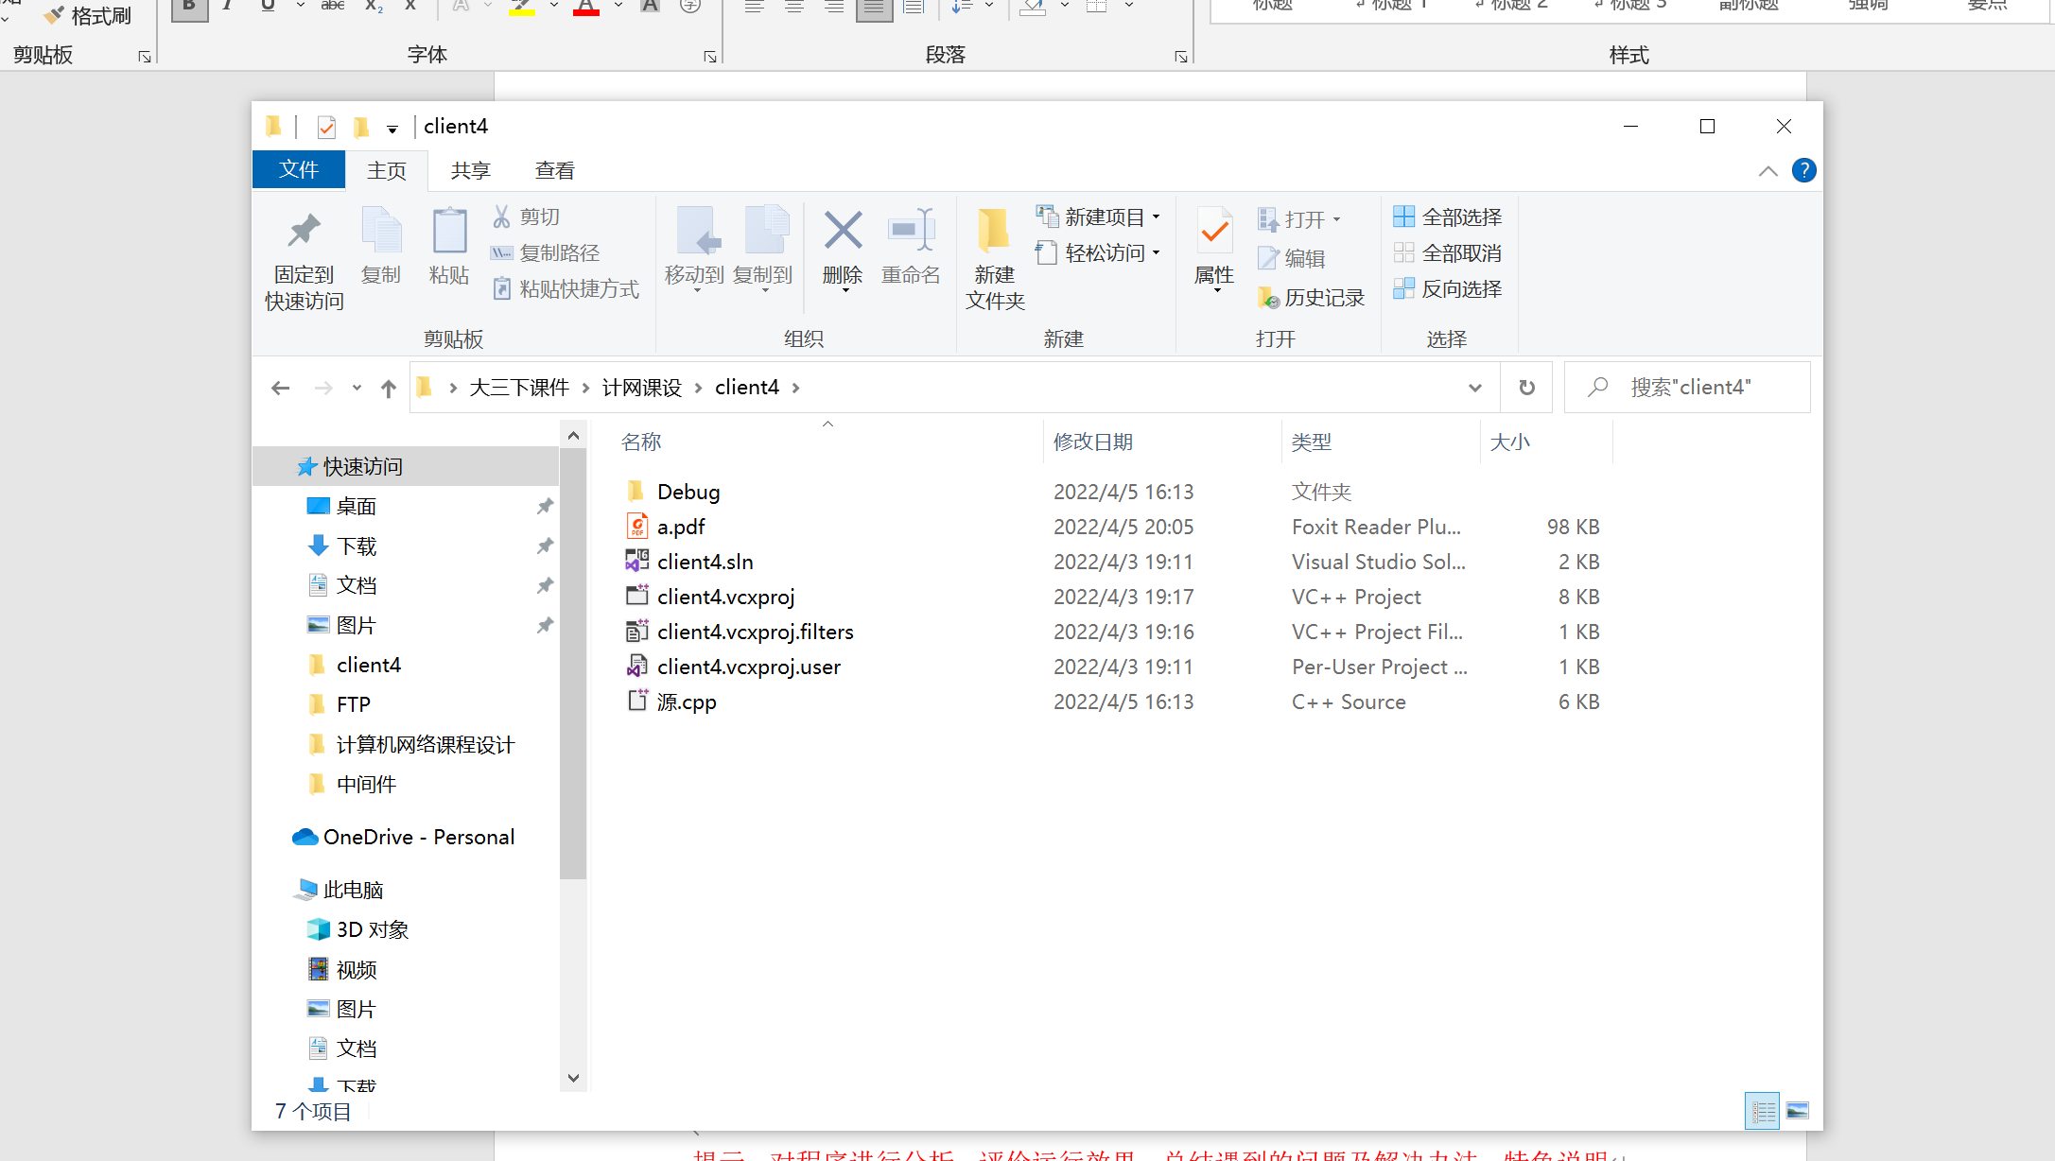
程序能够正确传输文件。

功能三：多线程
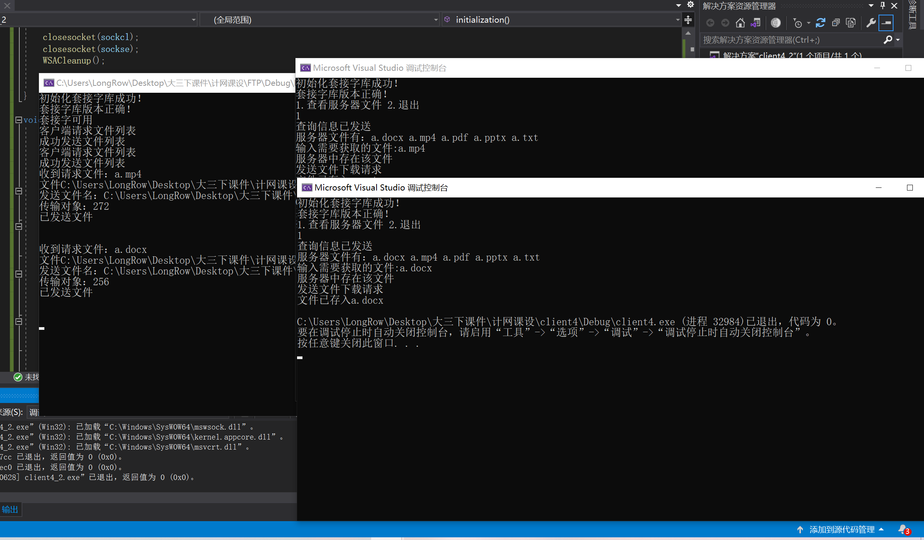
多线程测试成功。
4.5程序的使用说明
先打开服务器端，再打开客户端，客户端会出现两个选项，分别为查看服务器文件和退出，选择查看服务器文件后，服务器会发送文件列表到客户端，客户端根据文件列表选择需要下载的文件，输入文件名，然后文件会下载到该项目下。
4.6总结
通过实验一，实验二，实验三的学习，FTP的编程过程并不算遇到太多的困难，时间主要花费在理解如何解决粘包问题上，一开始，我选择一次性发送所有的数据，不同的数据之间利用例如＃，！等符号作为区分，然而这种方法常常会出现识别错误的问题，后来我选择利用数字进行通信，即如文件查询不到，服务器就返回１，成功就返回2，使用发送长度来识别是否是数字标识，即检测buffer长度是否为2，然而在文件传输的途中，传输突然中断，只传输了一半就推出了运行。最后通过查询，发现这种现象称为粘包，可以通过循环使用send()和recv()来进行不同数据的传输而不会乱套。
问题及解决方法写在问题解答中。
最终程序运行符合要求，测试没有出现异常情况。
特色：具有充分的提示信息。

